

操作系统原理实验报告

姓 名： | 江易星
学 院： | 计算机科学与技术学院
专 业： | 计算机科学与技术
班 级： | ACM1601
学 号： | U201614756
指导教师： | 张杰

分数
教师签名

2019 年 01 月 02 日
目 录
1 实验一 实验名 1
1.1 实验目的 1
1.2 实验内容 1
1.3 实验设计 1
1.3.1 开发环境 1
1.3.2 实验设计 1
1.4 实验调试 1
1.4.1 实验步骤 1
1.4.2 实验调试及心得 1
附录 实验代码 1
2 实验二 实验名 2
2.1 实验目的 2
2.2 实验内容 2
2.3 实验设计 2
2.3.1 开发环境 2
2.3.2 实验设计 2
2.4 实验调试 2
2.4.1 实验步骤 2
2.4.2 实验调试及心得 2
附录 实验代码 2
3 实验三 实验名 3
3.1 实验目的 3
3.2 实验内容 3
3.3 实验设计 3
3.3.1 开发环境 3
3.3.2 实验设计 3
3.4 实验调试 3
3.4.1 实验步骤 3
3.4.2 实验调试及心得 3
附录 实验代码 3
4 实验四 实验名 4
4.1 实验目的 4
4.2 实验内容 4
4.3 实验设计 4
4.3.1 开发环境 4
4.3.2 实验设计 4
4.4 实验调试 4
4.4.1 实验步骤 4
4.4.2 实验调试及心得 4
附录 实验代码 4

实验一 进程控制

实验目的
正文统一采用小四号宋体/Times New Roman和1.25倍行距。
1加深对进程的理解，进一步认识并发执行的实质。
2分析进程争用资源现象，学习解决进程互斥的方法。
3掌握linux进程基本控制。
4掌握linux系统中的软中断和无名管道通信。

实验内容
编写程序，演示多进程并发执行和进程软中断、管道通信。
1父进程使用系统调用pipe( )建立一个管道,然后使用系统调用fork()创建两个子进程，子进程1和子进程2；
2子进程1每隔1秒通过管道向子进程2发送数据:I send you x times. (x初值为1，每次发送后做加一操作），子进程2从管道读出信息，并显示在屏幕上。
3父进程用系统调用signal()捕捉来自键盘的中断信号（即按Ctrl+C键）；当捕捉到中断信号后，父进程用系统调用Kill()向两个子进程发出信号，子进程捕捉到信号后分别输出下列信息后终止：
Child Process l is Killed by Parent!
Child Process 2 is Killed by Parent!
4父进程等待两个子进程终止后，释放管道并输出如下的信息后终止
Parent Process is Killed!

实验设计

开发环境
操作系统:Deepin 15.5桌面版64位虚拟机.
编辑器:gedit
编译器:gcc
调试器:gdb调试。

实验设计
1主进程创建一个无名管道用于两个进程之间通信，一个进程往进程中写数据，另一个进程从管道中读数据并打印在屏幕上。
2 利用信号来控制子进程的结束。当键盘按下ctrl+c时，会产生一个SIGINT信号。主进程捕捉到该信号时，用kill()向两个子进程发出信号。
3由于主进程捕捉了SIGINT信号，所以两个子进程不应该捕捉该信号,而是应该忽略。当两个子进程收到主进程发过来的信号时，就应该关闭管道后杀掉自己。
4主进程在两个子进程都结束之后，关闭管道然后结束。

实验调试

实验步骤
1阅读实验文件，明确实验要求，设计实验。
2查询资料并编写实验代码
3编译实验代码并对编译过程中的错误进行修改
4运行生成的程序验证程序正确性。如果程序运行过程中有错误，则根据错误思考错误原因并修改代码，直到程序正确为止。

实验调试及心得
运行程序发现，有时主进程发出的信号没有被子进程捕捉到，如图1.1所示：
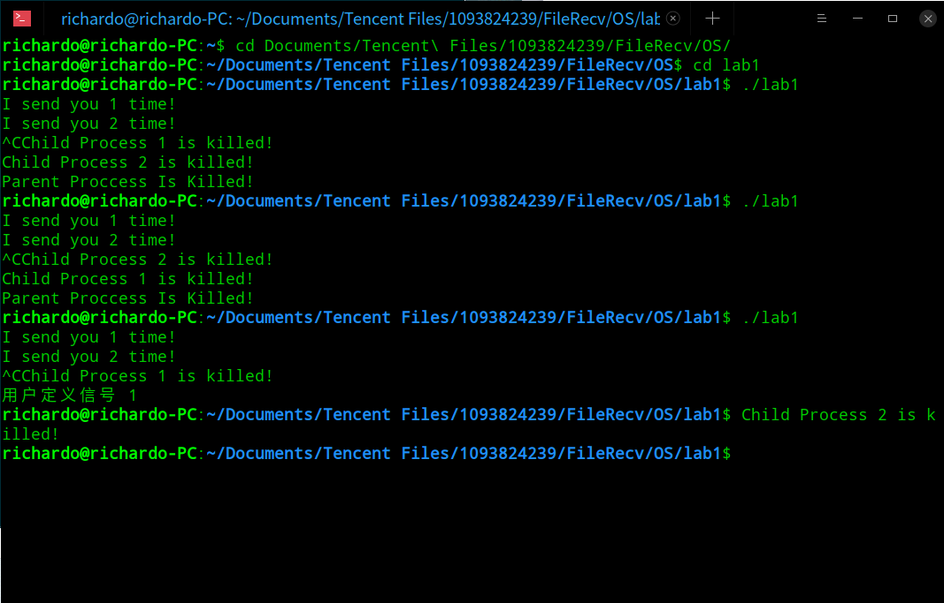
图1.1 主进程发出信号未被子进程捕捉到
观察代码发现是子进程没有对SIGINT信号进行屏蔽，导致两个子进程同时和主进程同时接收到SIGINT信号而结束。从而子进程遗漏主进程发出的信号。
在子进程中屏蔽掉SIGINT信号，让子进程只能够接受到主进程发出的信号而结束。
修改之后再次编译运行的结果如图1.2所示：
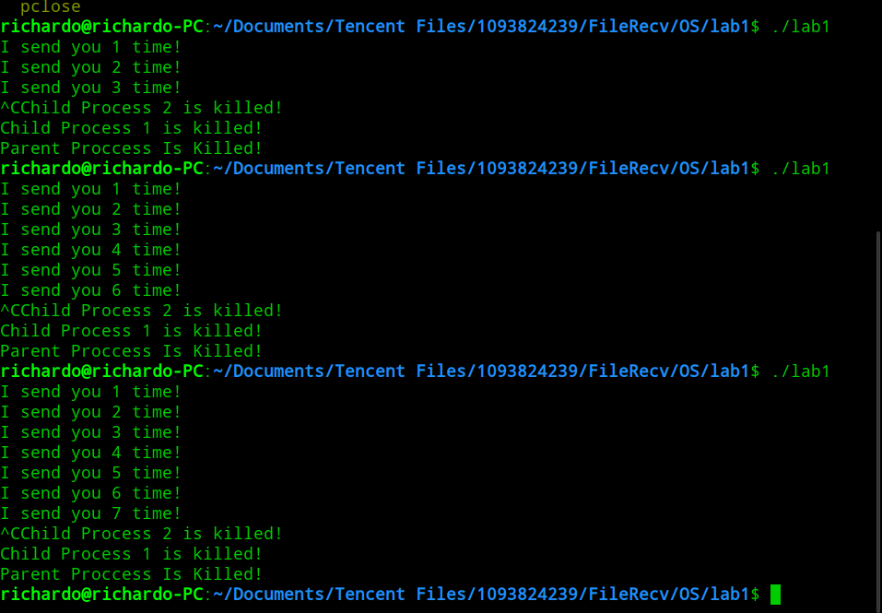
图1.2 正确运行
心得：
这次实验的内容比较简单,主要的难点在linux的使用上面,对linux不熟悉或者像我这样几乎没有使用过linux的人,使用起来就感觉不是很顺手.写代码的时候最开始想直接用vi,结果完全不知道该怎么用.编译的时候又发现没有gcc,需要自己学习安装.总的来说,第一次实验,花在配置环境和熟悉如何使用linux上的时间比写代码的时间要多很多.不过在玩了一段时间的linux之后感觉比windows更有意思.
这次实验我感觉最不容易想到的点就是子进程要屏蔽掉SIGINT这一个信号.因为三个进程同时在跑,如果不屏蔽SIGINT信号,那么两个子进程也会接受到这一个信号结束.但是可能会遗漏掉父进程发过来的信号.

附录 实验代码
#include<stdio.h>
#include<stdlib.h>
#include<signal.h>
int pipefd[2];
pid_t proc1 ,proc2;
void parent(void);
void process1(void);
void process2(void);
int main(void)
{
//pipiefd[0] for read and pipiefd[1] for write
pipe(pipefd);

signal(SIGINT,parent);

proc1 = fork();
if(proc1 == 0)//child proc 1
{
char buf[20];
int time = 1;//the send time
signal(SIGINT,SIG_IGN);
signal(SIGUSR1,process1);
while(1)
{
sprintf(buf,"I send you %d time!\n",time);
time++;
write(pipefd[1],buf,sizeof(buf));
sleep(1);
}

}
else
{
proc2 = fork();
if(proc2 == 0)//child proc 2
{
char store[20];
signal(SIGINT,SIG_IGN);
signal(SIGUSR1,process2);
while(1)
{
read(pipefd[0],store,sizeof(store));
printf("%s",store);
}
}

}
wait(proc1,NULL,0);
wait(proc2,NULL,0);
close(pipefd[0]);
close(pipefd[1]);
printf("Parent Proccess Is Killed!\n");

return 0;
}

void parent(void)
{
//receive SIGINT signal and send KILL signal to child process
kill(proc1,SIGUSR1);
kill(proc2,SIGUSR1);

}

void process1(void)
{
close(pipefd[0]);
close(pipefd[1]);
printf("Child Process 1 is killed!\n");
exit(0);
}

void process2(void)
{
close(pipefd[0]);
close(pipefd[1]);
printf("Child Process 2 is killed!\n");
exit(0);
}

实验二 线程同步与通信

实验目的
1掌握linux下线程的概念。
2了解linux线程同步与通信的主要机制。
3通过信号灯操作实现线程间的同步与互斥。

实验内容
1通过linux多线程与信号灯机制，设计并实现计算机线程与I/O线程共享缓冲区的同步与通信
2程序要求：
线程1负责计算1到100的累加，每次加一个数
线程2负责打印，输出累加的中间结果

实验设计

开发环境
操作系统:Deepin 15.5桌面版64位虚拟机
编辑器:gedit
编译器:gcc
调试器:gdb

实验设计
1主程序先创建两个信号量并对这两个信号量赋初值,然后创建两个线程,两个线程分别进行计算和输出结算结果.
2本次实验两个进程，一个进程往公共的内存区中写数据，另一个从里面读数据并输出到屏幕上。这两个线程之间存在着两对同步关系：(1)线程1写完后线程2才能读(2)线程2读完后线程1才能写。所以需要设置两个信号量：s0 s1.s0表示内存区空闲，s1表示内存区有数据。即把空闲的内存区当一种资源，把数据当成另一种资源。在读内存线程执行时，先占用一个有数据的资源，将这个数据读出并输出后释放一个空闲区域资源。在写内存线程执行时，先占用一个空闲内存资源，然后才能写数据，写完后释放一个有数据的资源。

实验调试

实验步骤
1阅读实验文件，理解题目要求，进行实验设计
2查询资料并编写实验代码，对代码进行编译，并对编译过程中的报错信息修改代码
3运行生成的程序，查看屏幕上的输出是否正确。若不正确则根据输出信息和代码，思考出现问题的原因并对代码进行修改.再次编译运行直到运行结果正确为止.

实验调试及心得
运行实验代码发现输出结果不正确,从0开始输出,如图2.1所示:
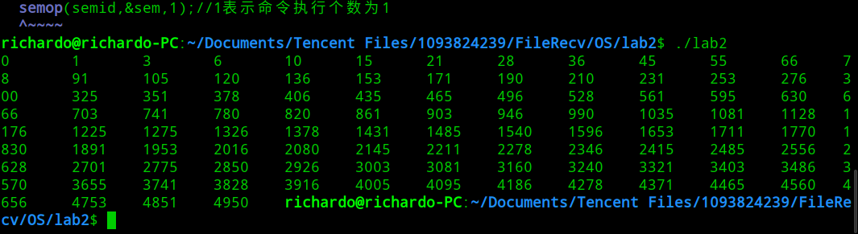
图2.1 输出结果不正确
观察代码发现是累加程序在进行累加时,少加了1.
修改之后运行结果如图2.2所示:
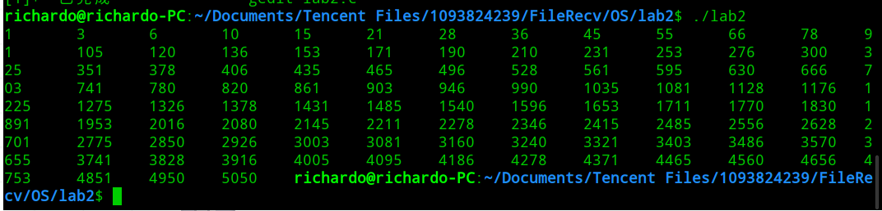
图2.2:运行正确
心得:
本次实验是对信号量的回顾和复习,注意的点是对于实验中这样的情况,对一个内存区域,两个进程一个读一个写,两个进程之间有互相等待的同步关系.需要设置两个信号量才能够保证两个进程正确的执行.

附录 实验代码
#include <linux/sem.h>
#include <pthread.h>
#include <stdio.h>
#include <stdlib.h>
int semid;
int a;
pthread_t p1,p2;
void P(int semid,int index);
void V(int semid,int index);
void* subp1(void);
void* subp2(void);
int main(void)
{

semid = semget(0,2,IPC_CREAT|0666);//key=0:建立新信号量集对象 nsems =2
/*
相当于创建了两个信号量s0:表示缓冲区为空 s1：表示缓冲区中的数据
*/

//init
union semun arg;
arg.val = 1;
semctl(semid,0,SETVAL,arg);
arg.val = 0;
semctl(semid,1,SETVAL,arg);
//s0 = 1.s1 =0 表示初始状态 缓冲区空 无数据

//创建两个线程
a=0;
pthread_create(&p1,NULL,subp1,NULL);
pthread_create(&p2,NULL,subp2,NULL);

//等待线程运行结束
pthread_join(p1,NULL);
pthread_join(p2,NULL);

//删除信号灯
semctl(semid,0,IPC_RMID);
return 0;
}

void P(int semid,int index)
{
struct sembuf sem;
sem.sem_num = index;
sem.sem_op = -1;
sem.sem_flg = 0;
semop(semid,&sem,1);//1表示命令执行个数为1
}

void V(int semi,int index)
{
struct sembuf sem;
sem.sem_num = index;
sem.sem_op = 1;
sem.sem_flg = 0;
semop(semid,&sem,1);

}

void* subp1(void)//从公共缓冲区读数据显示
{
int i;
for(i=0;i<100;i++)
{
P(semid,1);
printf("%d\t",a);
V(semid,0);
}
return NULL;
}

void* subp2(void)//往缓冲区写结果
{
int i;
for(i=0;i<100;i++)
{
P(semid,0);
a = a+i+1;
V(semid,1);
}
}

实验三 共享内存与进程同步

实验目的
1掌握linux下共享内存的概念与使用方法。
2掌握环形缓冲的结构与使用方法。
3掌握linux下进程同步与通信的主要机制。

实验内容
利用多个共享内存（有限空间）构成的环形缓冲，将源文件复制到目标文件，实现两个进程的誊抄。

实验设计

开发环境
操作系统:Deepin 15.5桌面版64位虚拟机
编辑器:gedit
编译器:gcc
调试器:gdb

实验设计
1每一个缓冲区的大小设置为1024byte,设置100个这种的缓冲区形成一个环形缓冲.
这里选择用一个数组来实现环形缓冲.
2设置一个4个int大小的共享内存区,第一个int存环形缓冲的in指针,指向空闲缓冲区的头,第二个存out指针,即已被占用的缓冲区的头.第三个存最后一次读入的字节数.第四个存文件是否读完的标志信息.
3当指针in和out到了数组的最大下标时,由于是环形的缓冲,那么应该让in或者out重新从0开始.
4设置两个信号量来标识缓冲区的状态,s0表示空闲缓冲区个数,初值为100,s1标识被占用的缓冲区个数,即包含有数据的缓冲区个数.初值为0.
5当out指针的下一个是与in相等并且 读完标志是1的时候,程序才结束.
6主程序先创建共享的内存区域,然后将共享内存区映射到自己的程序内,并且对信号量以及in,out指针还有标志位设置初值,之后就创建两个子进程,一个读文件,一个写文件.
7读文件的子进程,每读一次文件就将最后一次读的字节数设置成此次读取到的字节数,当读取到的字节数和缓冲区大小1024不相等时,则说明读到了文件的最后,这是把读完标识设置为1后结束.
8写文件的子进程当out的下一个不是in时,直接写文件,如果是in的话则查看读完标志,如果已经读完则在输出内容后结束,否则不结束.

实验调试

实验步骤
1阅读实验文件,理解题目要求,设计实验
2查询资料并编写代码,编译代码并根据报错修改代码
3运行程序,并对输入输出文件进行比较,如果两个文件没有区别,则说明程序正确,否则根据错误信息修改代码并再次编译测试

实验调试及心得
最开始时未设置读完标记位,直接由out的下一个与in相等判断程序结束,在这种情况下可能会遇到一种比较特殊的情况:
程序一开始 只执行read而不执行write.read读文件读到一半,由于操作系统的调度而卡住.之后write一直执行.这样会导致整个文件只会誊抄一半而终止.
为了避免这种情况而增加了一个读完的标志位.只有当out的下一个与in相等并且读完标志为1时才让程序结束.避免了上述的特殊情形.
测试结果如图3.1所示:
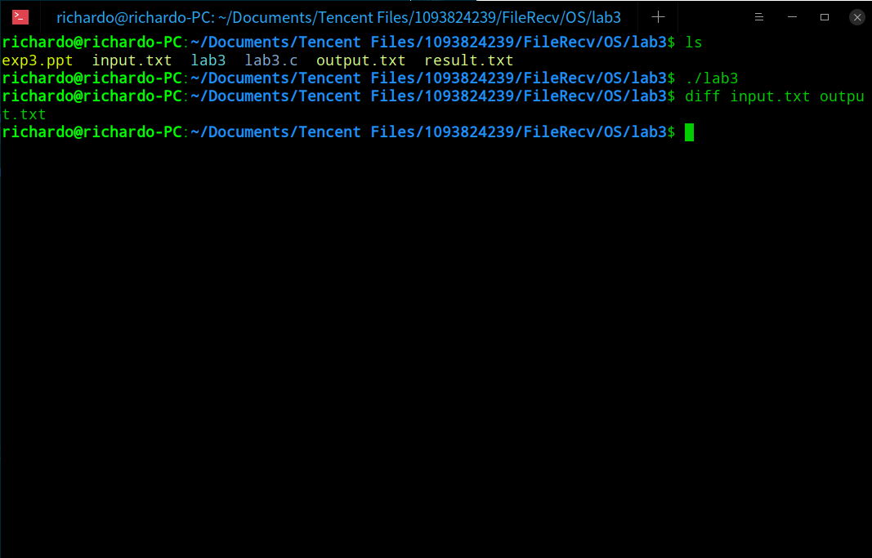
图3.1 测试结果
心得:
这次实验中,我感觉要想到上面所说的特殊情况是比较难的,一般在写程序的时候我们潜意识就没有考虑这种情况,而是直接认为程序是非常顺利的运行的.所以最开始判断誊抄结束的条件是有漏洞的.经过这次的实验,我们应该明白的是,系统时常会调度各个进程,所以在写程序的时候要考虑这些问题.才能保证程序的正确性.

附录 实验代码
#include <sys/types.h>
#include <sys/shm.h>
#include <sys/ipc.h>
#include <stdio.h>
#include <stdlib.h>
#include <string.h>
#include <sys/sem.h>
#define num 100//环形缓冲区个数
#define size 1024
union semun
{
int val;
struct semid_ds *buf;
unsigned short * arry;
};
int semid;//创建两个信号量 s0表示空闲缓冲区个数，s1表示缓冲区中的数据个数
char (*buf) [size];
int* inoutnum;
int* flag;
pid_t readproc,writeproc;
void P(int semid,int index);
void V(int semid,int index);
void* readtxt(void);
void* writetxt(void);
int main(void)
{
int shm;
shm = shmget(1,sizeof(char[size])*num,IPC_CREAT|0666);//选择1是为了进程能够共享，为不会再复制一份
int shmindex;
shmindex = shmget(2,sizeof(int)*4,IPC_CREAT|0666);//in out 指针和已经读入的个数 是否读完标志
buf = shmat(shm,NULL,SHM_R|SHM_W);
inoutnum = shmat(shmindex,NULL,SHM_R|SHM_W);

inoutnum[0] = 0;
inoutnum[1] = 0;
inoutnum[2] = 0;
inoutnum[3] = 0;

semid = semget(3,2,IPC_CREAT|0666);

union semun arg;
arg.val = num;
semctl(semid,0,SETVAL,arg);
arg.val = 0;
semctl(semid,1,SETVAL,arg);
//创建信号量s0 = num s1 = 0
readproc = fork();
if(readproc == 0)
{
readtxt();
}
else
{
writeproc = fork();
if(writeproc == 0)
{
writetxt();
}
}
wait(readproc,NULL,0);
wait(writeproc,NULL,0);

semctl(semid,0,IPC_RMID);
shmctl(shm,IPC_RMID,0);
shmctl(shmindex,IPC_RMID,0);
return 0;
}

void P(int semid,int index)
{
struct sembuf sem;
sem.sem_num = index;
sem.sem_op = -1;
sem.sem_flg = 0;
semop(semid,&sem,1);
}

void V(int semid,int index)
{
struct sembuf sem;
sem.sem_num = index;
sem.sem_op = 1;
sem.sem_flg = 0;
semop(semid,&sem,1);
}

void* readtxt(void)
{
FILE* rtxt = fopen("input.txt","r");
long readbytenum = 0;
while(1)
{
P(semid,0);
inoutnum[2] = fread(buf[inoutnum[0]],sizeof(char),size,rtxt);
readbytenum += inoutnum[2];
printf("read %ld\n",readbytenum);
V(semid,1);
inoutnum[0] = (inoutnum[0]+1)%num;
if(inoutnum[2]!= size) {inoutnum[3] = 1;break;} //说明读完了
}
return ;
}

void* writetxt(void)
{
FILE* w = fopen("output.txt","w");
long writebytenum = 0;
while(1)
{
P(semid,1);
if((inoutnum[1]+1)%num == inoutnum[0])//最后一个缓冲区
{
writebytenum += fwrite(buf[inoutnum[1]],sizeof(char),inoutnum[2],w);

if(inoutnum[3] == 1)
{
break;
}
}
else
{
writebytenum += fwrite(buf[inoutnum[1]],sizeof(char),size,w);

inoutnum[1] = (inoutnum[1]+1) % num;
}
printf("write %ld\n",writebytenum);
V(semid,0);
}
return ;
}

实验四 linux文件目录

实验目的
1了解linux文件系统与目录操作。
2了解linux文件系统目录结构。
3掌握文件和目录的程序设计方法。

实验内容
1编程实现目录查询功能：
功能类似 ls -lR
查询指定目录下的文件及子目录信息。
2显示文件的类型、大小、时间等信息：
递归显示子目录中的所有文件信息。

实验设计

开发环境
操作系统:Deepin 15.5桌面版 64位虚拟机
编辑器: gedit
编译器:gcc
调试器:gdb

实验设计
1主程序需要命令行参数,如果没有带路径,则输出错误信息,要求用户输入路径.如果输入了路径则利用printdir()函数输出该路径指定的目录下所有的文件,包括子目录下的文件.
2printdir()函数,首先按照给的路径打开该目录,如果没有成功打开说明该目录不存在,则输出错误信息,告知用户输入的目录不存在.如果目录存在,则跳转到该目录,按照顺序读取每一个目录项,然后根据读取到的目录项的信息,来输出到屏幕.
3对于每一个目录项,先输出它的深度,然后调用printauthority()函数输出文件的类型以及每一个权限位.然后调用printinfo()函数输出该目录项的链接数,所属用户的名称,所属用户组的名称,上次修改的时间,最后再输出名称.
4对于printauthority()函数.对每一个目录项,先确定它是哪一种文件.目录,普通文件,管道文件,链接,块设备等等,然后判断依次判断各个权限位,并输出用户,用户组和其他用户的权限.
5printinfo() 根据读取到的目录项中的信息,输出链接数,然后利用目录项中的uid,调用getpwuid()函数获取用户的名称,同样的根据目录项的gid,调用getgrdif()获取用户组的名称.接着输出文件的大小,并根据目录项中的time.将其转化为年月日形式的日期输出.

实验调试

实验步骤
1阅读实验文件,理解题目要求,设计实验
2查阅资料并编写代码,编译代码并根据错误信息修改代码
3运行程序,观察执行结果是否正确,若不正确则根据输出和代码,思考错误原因并修改,再次编译运行,直到正确为止.

实验调试及心得
刚开始运行发现只能正确打印出目录和普通文件,对于链接等其他情况无法正确打印.如图4.1所示:
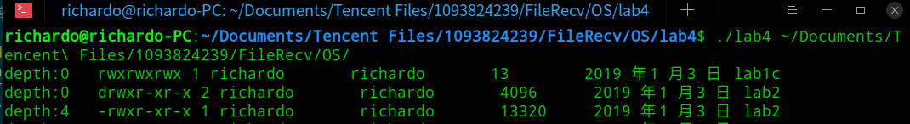

图4.1:无法正确打印链接文件
途中 lab1c是一个链接到OS/lab1/lab1.c的符号链接,但是这里却没有在权限之前正确打印出l.
观察代码发现是在printauthority()函数中遗漏了当文件类型为链接,块设备等的情况,只考虑了为普通文件和目录.
修改之后正确运行的情况如图4.2所示:
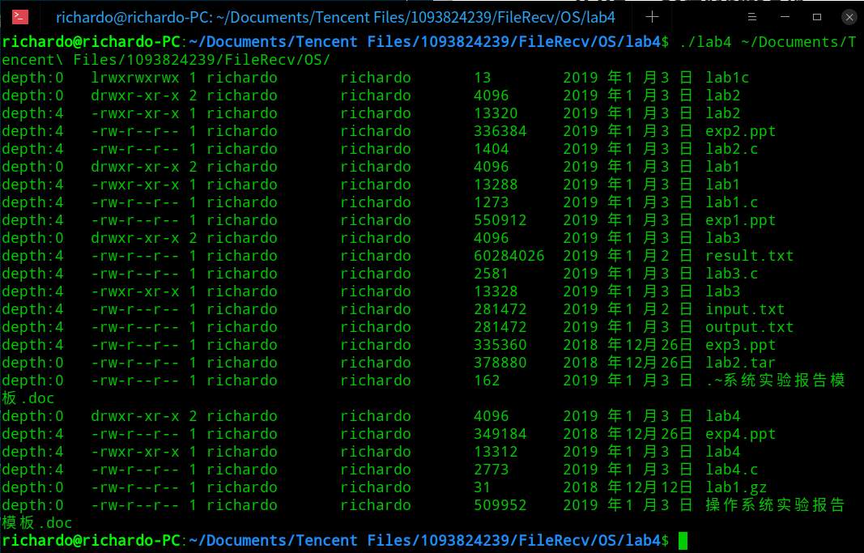
图4.2:正确运行
心得:
感觉这次的实验可以称得上是最简单的一次了.可能会有遗漏的地方就是在判断文件的属性的时候,会认为只有文件夹和普通文件两种情形,而忽略了其他的情况.而要知道所有的情况,需要我们自己去查询资料才能知道.所以这也提醒我们,在写程序的时候需要考虑更全面.另外如何通过用户id和用户组id得到名称也是实验文件中没有说明的,也是需要我们自己探索的.

附录 实验代码
#include <unistd.h>
#include <sys/stat.h>
#include <sys/types.h>
#include <dirent.h>
#include <stdio.h>
#include <stdlib.h>
#include <string.h>
#include <fcntl.h>
#include <pwd.h>
#include <grp.h>
#include <time.h>
void printdir(char* dir,int depth);
void printauthority(mode_t mode);
void printinfo(struct stat state);
int main(int argc,char* argv[])//第二个参数指定路径
{
if(argc == 1)
{
printf("lack of path!\n");
}
else
printdir(argv[1],0);
return 0;
}

void printdir(char* dir,int depth)
{
DIR* dp;
//char* pdir;//present directory
struct dirent* entry;
struct stat* statbuf;
statbuf = (struct stat*)malloc(sizeof(struct stat));
if((dp=opendir(dir)) == NULL)//打开目录失败
{
printf("Fail to open the directory:%s\n",dir);
return;
}
chdir(dir);//进入当前的目录
while((entry = readdir(dp))!= NULL)//读取一个目录项
{

lstat(entry->d_name,statbuf);//用目录项的名字来读取目录项的信息
if( S_ISDIR(statbuf->st_mode) )//目录项是一个目录
{
if((!strcmp(entry->d_name,".."))||(!strcmp(entry->d_name,".")))//遇到.和 .. 跳过
{
continue;
}
else//下一级的目录
{
printf("depth:%-3d ",depth);
printauthority(statbuf->st_mode);
printinfo(*statbuf);
printf("%s\n",entry->d_name);
printdir(entry->d_name,depth+4);
}
}
else//不是目录，而是一个普通文件
{
printf("depth:%-3d ",depth);
printauthority(statbuf->st_mode);
printinfo(*statbuf);
printf("%s\n",entry->d_name);
}
}
chdir("../");
closedir(dp);
}

void printauthority(mode_t mode)
{
if(S_ISLNK(mode)) putchar('l');
if(S_ISDIR(mode)) putchar('d');
if(S_ISREG(mode)) putchar('-');
if(S_ISCHR(mode)) putchar('c');
if(S_ISBLK(mode)) putchar('b');
if(S_ISFIFO(mode)) putchar('f');
if(S_ISSOCK(mode)) putchar('s');
if(S_IRUSR&mode) putchar('r'); else putchar('-');
if(S_IWUSR&mode) putchar('w'); else putchar('-');
if(S_IXUSR&mode) putchar('x'); else putchar('-');
if(S_IRGRP&mode) putchar('r'); else putchar('-');
if(S_IWGRP&mode) putchar('w'); else putchar('-');
if(S_IXGRP&mode) putchar('x'); else putchar('-');
if(S_IROTH&mode) putchar('r'); else putchar('-');
if(S_IWOTH&mode) putchar('w'); else putchar('-');
if(S_IXOTH&mode) putchar('x'); else putchar('-');
putchar(' ');

}

void printinfo(struct stat state)
{
printf("%-2d",state.st_nlink);

struct passwd* pwd;
pwd = getpwuid(state.st_uid);
printf("%-15s",pwd->pw_name);

struct group* grp;
grp = getgrgid(state.st_gid);
printf("%-15s",grp->gr_name);

printf("%-10ld",state.st_size);

time_t t = state.st_mtime;
struct tm time;
localtime_r(&t,&time);
printf("%-5d年",time.tm_year+1900);
printf("%-2d月",time.tm_mon+1);
printf("%-2d日 ",time.tm_mday);

}

